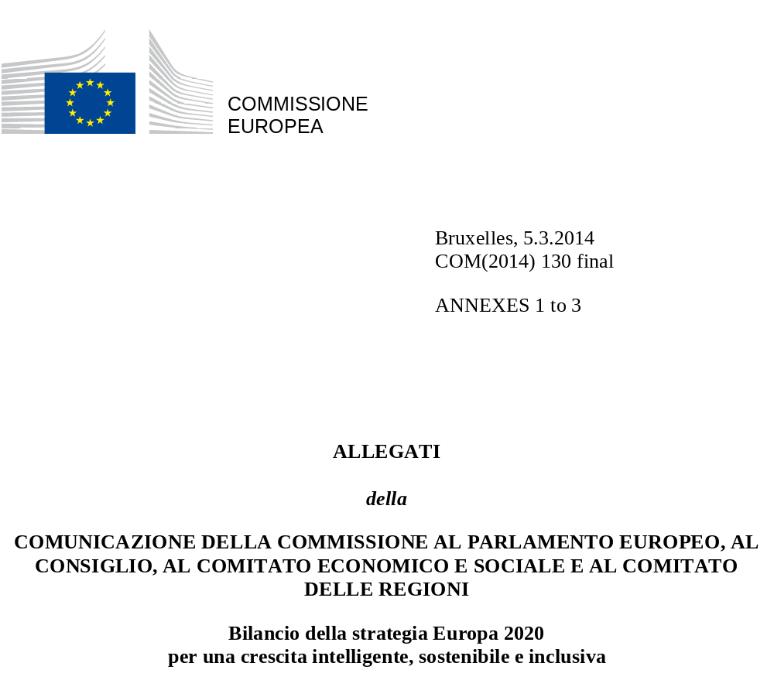
Allegato I: Principali fasi del semestre europeo
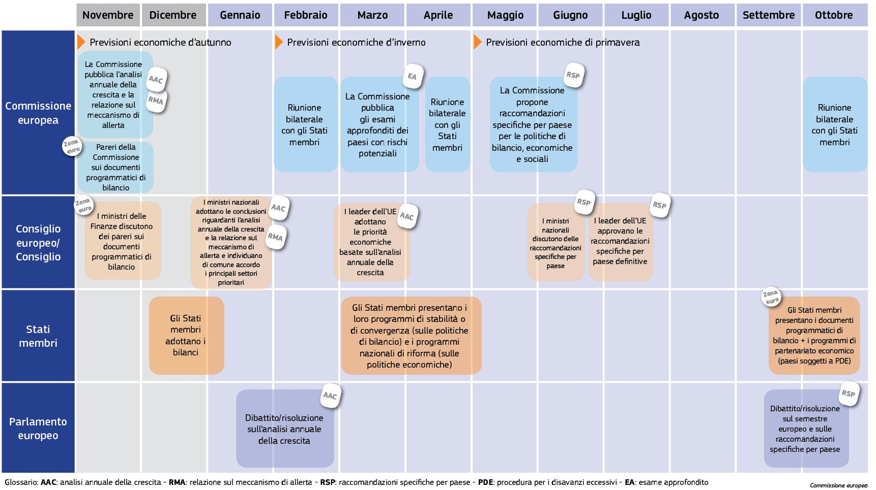
Allegato II: Panoramica dei progressi verso il conseguimento degli obiettivi Europa 2020

Contesto
Il presente allegato passa in rassegna per ciascun obiettivo della strategia Europa 2020:
- i progressi finora realizzati a livello dell’UE e i possibili scenari fino al 2020;
- gli ultimi dati disponibili sulle prestazioni in ambito nazionale e gli obiettivi nazionali per il 2020;
- l’andamento delle prestazioni nazionali, con eventuali raffronti internazionali.

I grafici si basano sugli ultimi dati disponibili a febbraio 2014. Se non altrimenti specificato le medie UE si intendono relative all’UE-28.
Dati dettagliati riferiti a un maggior numero di variabili sono regolarmente aggiornati e disponibili sul sito web di Eurostat al seguente indirizzo: http://epp.eurostat.ec.europa.eu/portal/page/portal/europe_2020_indicators/headline_indicators
Ulteriori dettagli e informazioni sugli obiettivi sono disponibili all’indirizzo: http://epp.eurostat.ec.europa.eu/portal/page/portal/europe_2020_indicators/headline_indicators/targets
Una relazione completa, corredata di spiegazioni metodologiche e statistiche, è stata presentata nell’autunno 2013 ed è disponibile al seguente indirizzo: http://epp.eurostat.ec.europa.eu/cache/ITY_OFFPUB/KS-02-13-238/EN/KS-02-13-238-EN.PDF

OBIETTIVO EUROPA 2020 SULL’OCCUPAZIONE
Portare almeno al 75% il tasso di occupazione
della popolazione tra i 20 e i 64 anni

1. Stato dei lavori a livello UE
Negli ultimi anni il tasso di occupazione dell’UE è entrato in una fase di stallo e rimane decisamente al di sotto dell’obiettivo Europa 2020 del 75% di occupati tra i 20 e i 64 anni entro il 2020. Dopo un costante periodo di crescita tra il 2000 e il 2008, in cui è passato dal 66,6% al 70,3%, nel 2009 il tasso di occupazione dell’UE è sceso al 68,9% per effetto della forte contrazione dell’economia. Nel 2010 si è ulteriormente abbassato al 68,5% e da allora è rimasto più o meno stabile. Con il 68,4% del 2012, il tasso di occupazione dell’UE è attualmente di 6,6 punti percentuali al di sotto dell’obiettivo del 75%. Questa situazione è dovuta all’effetto negativo combinato della crisi e del lasso di tempo necessario affinché i miglioramenti si risentano sul mercato del lavoro e alla lentezza delle riforme del mercato del lavoro in alcuni Stati membri.
Per raggiungere l’obiettivo 2020 occorrerebbero sostanziali progressi, soprattutto in termini di interventi mirati alla crescita e all’occupazione. Alla luce dell’attuale congiuntura e in previsione di una lieve crescita del tasso di occupazione nei prossimi anni, l’obiettivo Europa 2020 sarà difficilmente realizzato e nel 2020 si prevede un tasso di occupazione del 71,8%. Per raggiungere l’obiettivo entro il 2020 sarebbe necessario inserire al lavoro altri 16 milioni di persone.
Tasso di occupazione UE nel 2000*, 2012 e 2020
(percentuale di occupati tra 20 e 64 anni)
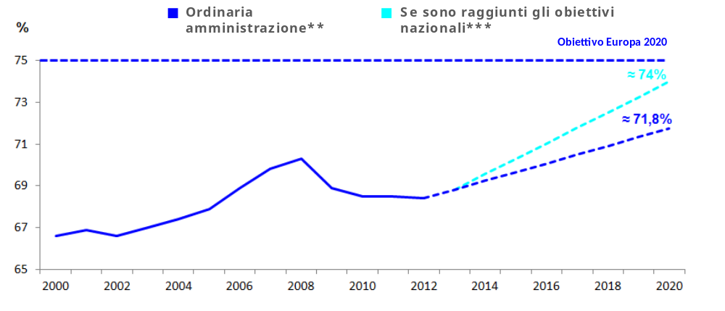
Fonte: Commissione europea
Leggenda: sulla base degli impegni attuali, il tasso di occupazione dell’UE potrebbe raggiungere il 71,8% entro il 2020.
* 2000 e 2001: dati UE 27.
** Stime basate sulle previsioni di autunno della Commissione del 2013 per il periodo 2014-2015, ipotizzando una crescita dell’occupazione ai livelli del 2014-2015 e tenendo presente una riduzione dell’1% della popolazione attiva nel corso del decennio.
*** Il Regno Unito non ha stabilito nessun obiettivo: la proiezione per l’UE ipotizza per il Regno Unito un tasso del 75% nel 2020.
2. Stato dei lavori e progressi a livello nazionale
La maggior parte degli Stati membri sono molto lontani dall’obiettivo Europa 2020 nazionale. Gli obiettivi occupazionali stabiliti dagli Stati membri per il 2020 vanno dal 59% e dal 62,9% della Croazia e di Malta (la seconda ha già raggiunto l’obiettivo), all’80% di Danimarca, Paesi Bassi e Svezia. Nel 2012 Svezia e Germania presentavano tassi di occupazione rispettivamente del 79,4% e del 76,7% e sono quindi prossime agli obiettivi nazionali dell’80% e del 77%. Lo scarto tra le prestazioni del 2012 e l’obiettivo nazionale di Europa 2020 è più marcato in Spagna, Grecia, Bulgaria e Ungheria, con una differenza di oltre 10 punti percentuali che fa dubitare della capacità di questi paesi di realizzare i rispettivi obiettivi entro il 2020. In termini di progressi compiuti, la Germania e l’Austria realizzano i migliori risultati, con alti tassi occupazionali e una crescita relativamente forte dal 2000. All’estremo opposto, Grecia, Spagna, Croazia, Romania e Irlanda hanno subito un calo drastico del tasso di occupazione, tuttora inferiore rispetto agli altri Stati membri.

Tassi di disoccupazione negli Stati membri
(percentuale di occupati tra 20 e 64 anni)
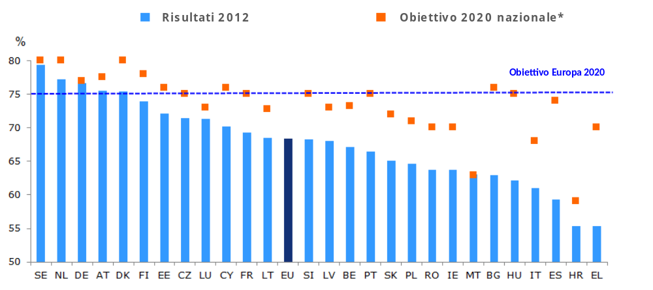
Fonte: Commissione europea
Leggenda: nel 2012 il tasso di occupazione dell’UE era del 68,4%, contro un obiettivo del 75% entro il 2020.
* Il Regno Unito non ha fissato alcun obiettivo. SE: obiettivo superiore all’80%. IE: 69-71% (70% ipotizzato); IT: 67-69% (68% ipotizzato); CY: 75-77% (76% ipotizzato); AT: 77-78% (77,5% ipotizzato).

Situazione nel 2012 e progressi realizzati dal 2000, per paese
Evoluzione tra il 2000 e il 2012 (variazione in %)*
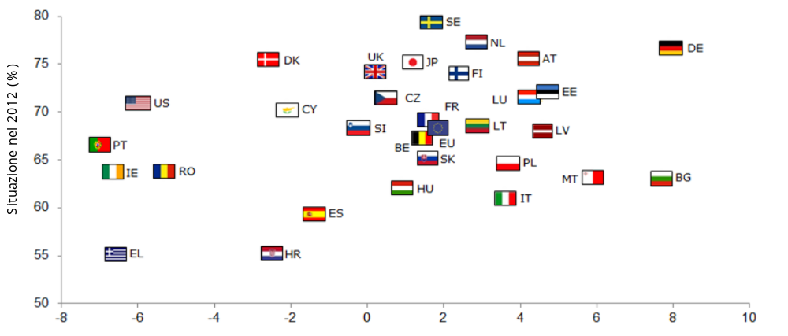
Evoluzione tra il 2000 e il 2012 (variazione in %)*
Fonte: Commissione europea
Leggenda: nell’insieme dell’UE il tasso di occupazione è salito di 1,8 punti percentuali nel periodo 2000-2012 (ascissa) e ha raggiunto il 68,4% nel 2012 (ordinata).
* 2000: dati UE 27. HR: 2002-2012

Va allargandosi il divario tra Stati membri in termini di prestazioni, con disparità regionali localizzate negli Stati membri del sud. Nel 2012 la differenza tra il valore massimo e quello minimo era di 24,1 punti percentuali e i tassi di occupazione andavano dal 55,3% della Grecia al 79,4% della Svezia. Nel 2000 la differenza tra il miglior e il peggior risultato era di 22,7 punti percentuali e i tassi di occupazione variavano dal 55,3% della Bulgaria al 78% della Danimarca. In termini generali, nei paesi del nord e del centro Europa i tassi di occupazione sono tendenzialmente più alti rispetto ai paesi del sud e dell’est. Inoltre, nei paesi del sud e dell’est europeo il tasso di occupazione registra forti scarti regionali, mentre i risultati nei paesi del nord e del centro Europa sono relativamente omogenei, con alti tassi di occupazione.

OBIETTIVO EUROPA 2020 SU RICERCA E SVILUPPO
Investire il 3% del PIL in ricerca e sviluppo

1. Stato dei lavori a livello UE
Di recente la spesa per ricerca e sviluppo (R&S) nell’UE è andata lievemente aumentando, anche se rimane inferiore all’obiettivo del 3% della strategia Europa 2020. L’obiettivo R&S stabilito a livello dell’UE è espresso in termini di intensità di ricerca e sviluppo, che misura la spesa interna lorda in R&S del settore pubblico e del settore privato in percentuale del PIL, ovvero la quota del PIL investita in ricerca e sviluppo. Il finanziamento pubblico della R&S è una misura diretta del livello dello sforzo pubblico a sostegno delle attività in questo settore. Monitorando i finanziamenti privati in R&S è possibile valutare l’efficacia delle politiche mirate a attrarre e stimolare gli investimenti nel settore da parte delle imprese e lo sviluppo e la crescita di imprese a alto contenuto di conoscenza. Dopo un tasso invariato dell’1,85% circa tra il 2000 e il 2007, nell’UE la spesa interna lorda in R&S in percentuale del PIL è salita al 2,01% nel 2009 e da allora va crescendo molto moderatamente. Nel 2012 la spesa interna lorda in R&S nell’UE rappresentava il 2,06% del PIL e, oltre a tenersi quindi quasi 1 punto percentuale al di sotto dell’obiettivo del 3%, è visibilmente inferiore al risultato degli Stati Uniti.
I recenti progressi verso l’obiettivo del 3% sono essenzialmente dovuti alle politiche a livello dell’UE e di Stati membri. Queste politiche mirano a promuovere gli investimenti privati in R&S (basandosi in particolare sull’effetto leva dei finanziamenti pubblici, sulle migliori condizioni quadro e sugli incentivi fiscali) e a tutelare e promuovere i finanziamenti pubblici in R&S nonostante la crisi, in linea con il principio del risanamento di bilancio favorevole alla crescita. Rispetto ai concorrenti internazionali, le carenze europee sono principalmente imputabili agli scarsi livelli di investimento privato.
Date le attuali circostanze è improbabile che l’obiettivo Europa 2020 su R&S sia raggiunto entro il 2020. Stando alle ultime proiezioni e nell’ipotesi in cui proseguano le riforme e gli sforzi finanziari in corso, la spesa interna lorda in R&S in percentuale del PIL dovrebbe rimanere al di sotto del 3% fino al 2020. Per raggiungere l’obiettivo, il tasso di crescita medio annuo della spesa R&S nell’UE dovrebbe raddoppiare rispetto al 2007-2012. Per realizzare progressi più rapidi verso l’obiettivo del 3% si dovrebbero accelerare i cambiamenti strutturali verso attività economiche maggiormente basate sulla conoscenza.
Spesa interna lorda dell’UE in R&S in % del PIL nel 2000, 2012 e 2020
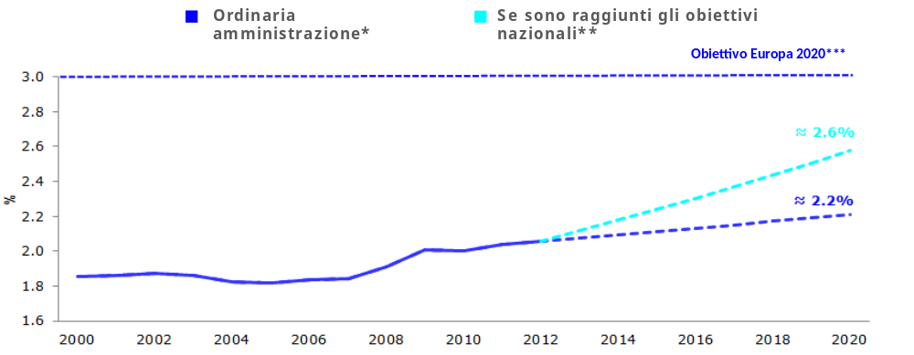
Fonte: Commissione europea
Leggenda: sulla base degli impegni attuali, gli investimenti dell’UE in R&S potrebbero raggiungere il 2,2% entro il 2020.
*Scenario basato sull’ipotesi che proseguano le riforme e gli sforzi finanziari in corso.
**CZ e RU non hanno stabilito alcun obiettivo: i dati per il 2020 sono stati stimati dai servizi della Commissione.
***L’obiettivo dell’UE comprende la spesa in R&S per le infrastrutture di ricerca intergovernative, che non rientra nella spesa in R&S degli Stati membri.
2. Stato dei lavori e progressi a livello nazionale
I livelli di ambizione e i progressi verso il conseguimento dell’obiettivo Europa 2020 variano da uno Stato membro all’altro. Gli obiettivi nazionali in R&S evidenziano i diversi livelli di ambizione degli Stati membri: Finlandia e Svezia, che già vantano la più alta intensità di R&S dell’UE, si sono poste l’obiettivo più elevato del 4% del PIL investito in R&S entro il 2020. All’estremo opposto, gli obiettivi di Cipro e Grecia sono i meno ambiziosi con, rispettivamente, lo 0,50% e lo 0,67%. Altri paesi hanno definito obiettivi realizzabili ma non eccessivamente ambiziosi, come l’Italia con l’1,53%. La Grecia ha già raggiunto nel 2012 il proprio obiettivo dell’0,67% del PIL per la spesa in R&S. Germania, Danimarca e Cipro si stanno avvicinando ai rispettivi obiettivi, mentre Romania, Portogallo, Malta e Lituania sono ancora lontani, con valori di almeno 1 punto percentuale al di sotto dell’obiettivo nazionale. I progressi realizzati dal 2000 nei diversi paesi sono disomogenei: mentre nel 2012 l’Estonia presentava risultati superiori alla media UE e registrava il più forte aumento degli investimenti in R&S in percentuale del PIL, in Croazia, Lussemburgo e Regno Unito l’intensità di R&S era al di sotto della media UE, con una crescita negativa in questo settore.
Investimenti in R&S negli Stati membri in % del PIL
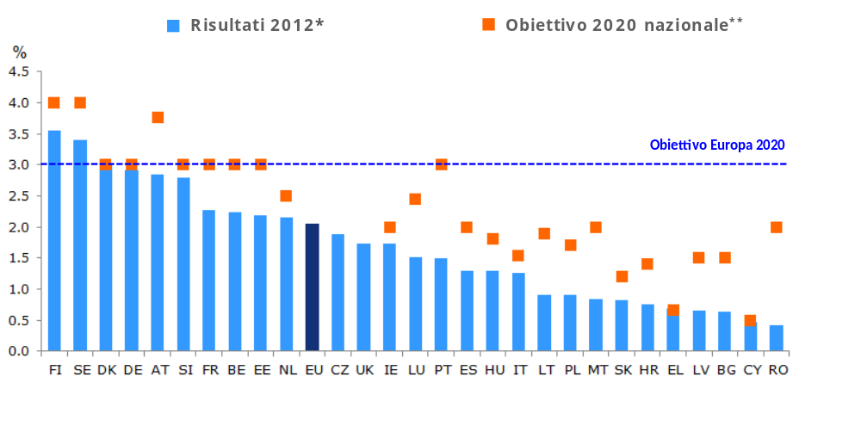
Fonte: Commissione europea
Leggenda: nel 2012 l’intensità di R&S nell’UE era del 2,06% del PIL, a fronte dell’obiettivo del 3% entro il 2020.
* LU: 2010.
** CZ (unicamente settore pubblico) e UK non hanno stabilito alcun obiettivo. IE: obiettivo pari al 2,5% del PNL, ritenuto equivalente al 2% del PIL. LU: obiettivo compreso tra il 2,30% e il 2,60% del PIL (2,45% ipotizzato). PT: obiettivo compreso tra il 2,70% e il 3,30% del PIL (3% ipotizzato).

Situazione nel 2012 e progressi realizzati dal 2000, per paese*
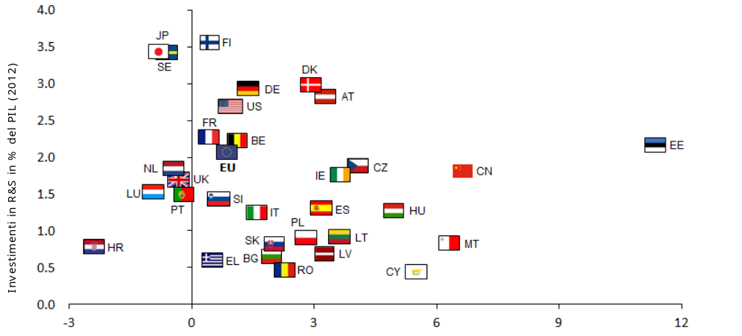
Crescita annua media degli investimenti in R&S, 2000-2012 (%)
Fonte: Commissione europea
Leggenda: gli investimenti in R&S nell’UE sono aumentati a un tasso annuo dello 0,9% nel 2000-2012 (ascissa) e hanno raggiunto il 2,06% nel 2012 (ordinata).
*Risultati: EL, SI: 2007; LU, NL, RO: 2010; US, JP, CN: 2011. Progressi: SI: 2000-2007; LU, NL, RO: 2000-2010; CN: 2000-2011; EL: 2001-2007; HR: 2002-2012; HU, MT: 2004-2012; SE: 2005-2012; US: 2006-2011; DK: 2007-2012; JP: 2008-2011; PT: 2008-2012; FR: 2010-2012.
Gli investimenti in R&S si differenziano secondo una linea nord-sud. Nell’ultimo decennio si è allargato il divario tra i paesi in termini di intensità di R&S: stando ai dati disponibili, nel 2000 la spesa interna lorda in R&S in percentuale del PIL andava dallo 0,37% della Romania al 3,35% della Finlandia, ovvero una differenza di 2,98 punti percentuali. Nel 2012 questa differenza è salita a 3,13 punti percentuali, ottenuti dallo scarto tra il 3,55% della Finlandia e lo 0,42% della Romania. In generale i paesi del nord Europa presentano i più alti livelli di intensità di R&S, mentre negli Stati membri del sud e dell’est le prestazioni sono inferiori. I paesi con i livelli più bassi di intensità di R&S presentano un quadro regionale piuttosto omogeneo e sono costituiti nella maggior parte da regioni con bassi livelli di investimenti in R&S, mentre invece negli Stati membri con alti livelli di intensità di R&S una serie di regioni rimangono al di sotto dell’ambizioso obiettivo nazionale.

OBIETTIVO EUROPA 2020 SU CLIMA E ENERGIA (1)
Ridurre le emissioni di gas a effetto serra almeno del 20%
rispetto ai livelli del 1990

1. Stato dei lavori a livello UE
L’Unione ha ridotto notevolmente le emissioni di gas a effetto serra ed è prossima a realizzare l’obiettivo Europa 2020 di una riduzione del 20% rispetto ai livelli del 1990. Tra il 1990 e il 2012 le emissioni di gas a effetto serra sono diminuite del 18% a livello dell’UE. Questi progressi sono in parte attribuibili alle politiche in vigore su clima e energia e in parte alla crisi, che ha inciso sensibilmente sulla riduzione delle emissioni. Un lieve aumento delle emissioni di gas a effetto serra si è registrato durante la temporanea ripresa del 2010. Questo risultato, tanto più rilevante se si pensa che dal 1990 l’economia europea è cresciuta di circa il 45% in termini reali, mostra chiaramente che la crescita economica e le emissioni di gas a effetto serra vanno sempre più scindendosi. Di conseguenza nel 2012 l’economia europea presentava un’intensità di carbonio quasi dimezzata (l’intensità di carbonio è la quantità di emissioni per unità di PIL) rispetto al 1990.
Le ultime tendenze lasciano supporre che l’obiettivo Europa 2020 sulle emissioni di gas a effetto serra potrà essere raggiunto. In linea con gli incoraggianti sviluppi degli ultimi anni, la riduzione delle emissioni di gas a effetto serra potrebbe superare l’obiettivo, attestandosi al 24% entro il 2020.

Emissioni di gas a effetto serra nel 2000*, 2012 e 2020
(Indice 1990=100)
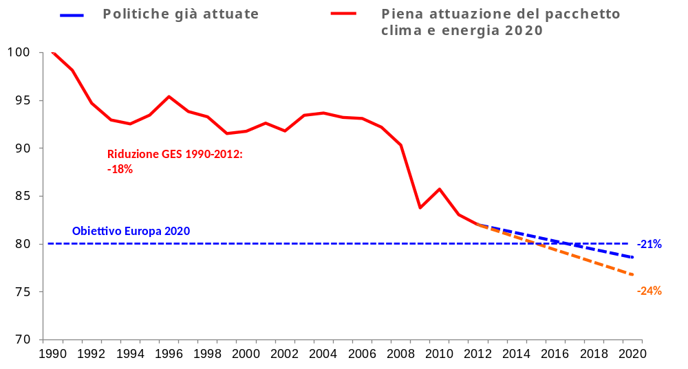
Fonte: Commissione europea
Leggenda: nell’ipotesi della piena attuazione del pacchetto clima e energia 2020, l’Unione potrebbe ridurre le emissioni di gas serra del 24% entro il 2020 rispetto ai livelli del 1990.
2. Stato dei lavori e progressi a livello nazionale
Circa la metà degli Stati membri ha già raggiunto l’obiettivo 2020 nazionale per la riduzione delle emissioni di gas a effetto serra nei settori non compresi nel sistema di scambio di quote di emissione. Gli obiettivi nazionali in questo ambito misurano le emissioni di gas a effetto serra nei settori non coperti dal sistema per lo scambio di quote di emissioni dell’UE (EU ETS) rispetto ai livelli del 2005, e variano da una riduzione delle emissioni del 20% a un aumento del 20%. Secondo i dati del 2012, in 15 Stati membri (Cipro, Ungheria, Italia, Grecia, Spagna, Portogallo, Repubblica ceca, Romania, Slovacchia, Lituania, Slovenia, Malta, Lettonia, Bulgaria e Polonia) le emissioni di gas a effetto serra erano al di sotto dei rispettivi obiettivi 2020. Anche la maggior parte degli altri Stati membri ha realizzato progressi, riducendo le emissioni, sebbene non abbiano ancora raggiunto l’obiettivo nazionale. Lussemburgo, Danimarca, Germania, Belgio, Finlandia e Paesi Bassi sono i paesi più distanti dell’obiettivo nazionale. Stando alle ultime proiezioni nazionali disponibili, in 13 Stati membri (Germania, Paesi Bassi, Lettonia, Bulgaria, Italia, Finlandia, Austria, Spagna, Lituania, Belgio, Irlanda, Slovenia e Lussemburgo) le politiche in vigore non sarebbero sufficienti a raggiungere gli obiettivi nazionali entro il 2020.

Evoluzione delle emissioni di gas a effetto serra negli Stati membri per i settori non coperti dal sistema ETS UE
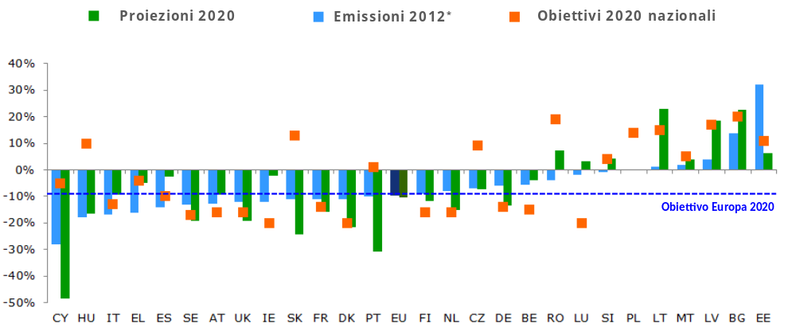
Fonte: Agenzia europea dell’ambiente
Leggenda: nel 2012 le emissioni di gas serra nell’UE per i settori non coperti dal sistema ETS erano inferiori del 10% rispetto al 2005.
*Settori non ETS, comparati al 2005 sulla base di dati approssimati.
Tra il 2000 e il 2011 l’intensità di carbonio è diminuita in tutti gli Stati membri, anche se i progressi sono disomogenei. Nelle grandi linee i paesi a alta intensità di carbonio registrano una consistente riduzione, a fronte di progressi più limitati nei paesi a bassa intensità di carbonio.

Situazione nel 2011 e evoluzione dell’intensità di carbonio dal 2000, per paese
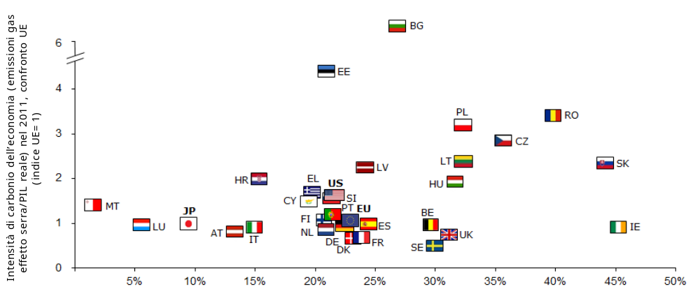
Riduzione dell’intensità di carbonio tra il 2000 e il 2011 (%)
Fonte: Commissione europea
Leggenda: nel 2011 la maggior parte degli Stati membri era prossima alla media UE in termini di progressi e intensità di carbonio.

OBIETTIVO EUROPA 2020 SU CLIMA E ENERGIA (2)
Aumentare al 20% la quota di energie rinnovabili
nel consumo finale di energia
1. Stato dei lavori a livello UE
Dal 2000 l’uso di energie rinnovabili ha registrato un costante aumento a livello dell’UE e, se questa tendenza continuerà, l’Unione potrà raggiungere l’obiettivo Europa 2020 di portare al 20% la quota di energie rinnovabili nel consumo finale. La percentuale di energia rinnovabile nel consumo finale lordo di energia è passata dal 7,5% del 2000 all’8,5% del 2005 e al 14,4% del 2012, ovvero 5,6 punti percentuali al di sotto dell’obiettivo Europa 2020. Questo risultato è stato possibile grazie ai regimi di sostegno posti in essere e all’introduzione di incentivi atti a favorire l’uso di energie rinnovabili. L’Unione è attualmente all’avanguardia negli investimenti in energie rinnovabili, soprattutto per quanto riguarda il rapido sviluppo dell’energia eolica e solare.
Le ultime tendenze lasciano supporre che l’obiettivo Europa 2020 sulle fonti di energia rinnovabile potrà essere raggiunto. In linea con gli incoraggianti sviluppi degli ultimi anni, la quota di energie rinnovabili nel consumo finale lordo di energia potrebbe approssimarsi al 21% nel 2020, nell’ipotesi in cui proseguano gli sforzi degli ultimi anni.

Quota di energie rinnovabili nel consumo finale lordo di energia, 2000-2020
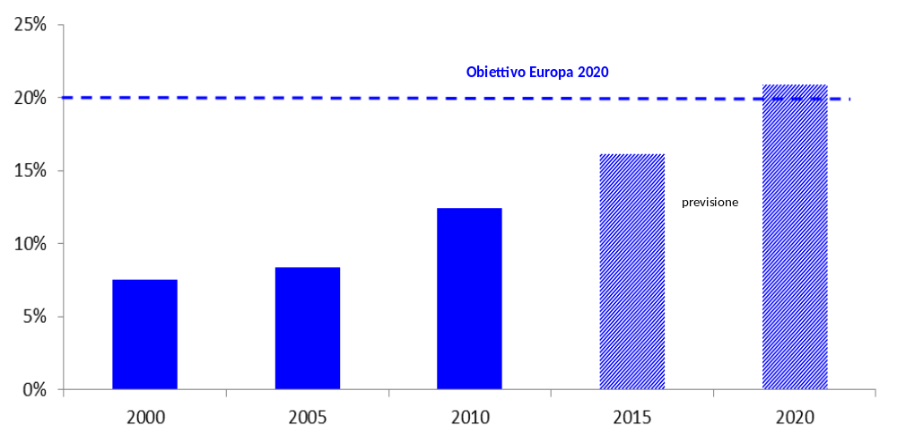Fonti: Commissione europea, studio commissionato dalla Commissione europea
Leggenda: stando ai recenti sviluppi e alle strategie in vigore, la quota di energie rinnovabili nel consumo di energia potrebbe raggiungere il 20,9% entro il 2020.

2. Stato dei lavori e progressi a livello nazionale
Si registrano progressi generali, ma nella maggior parte degli Stati membri sono necessari ulteriori sforzi. Gli obiettivi nazionali vanno dal 10% di Malta al 49% della Svezia. Nelle grandi linee, dal 2005 l’uso di fonti rinnovabili di energia è aumentato in tutti gli Stati membri, sebbene solo tre Stati - Svezia, Estonia e Bulgaria - abbiano finora raggiunto l’obiettivo nazionale. Finlandia, Austria e Repubblica ceca sono molto prossime alla meta, mentre Francia e Regno Unito se ne distaccano di circa 10 punti percentuali.
Esaminando l’evoluzione nel tempo, Svezia, Austria e Estonia si situano tra i primi della classe, con i progressi più significativi dal 2005 e il maggiore uso di energie rinnovabili, mentre Malta, Lussemburgo, Belgio, Regno Unito, Paesi Bassi e Francia registrano scarsi risultati e modesti progressi dal 2005. Per quanto riguarda le differenze nell’UE, il divario fra i paesi è aumentato, passando dai 40,4 punti percentuali del 2005 ai 52,1 punti percentuali del 2012, con valori che variano dallo 0,3% di Malta al 52,4% della Svezia.

Quota di energie rinnovabili negli Stati membri
(in % del consumo finale lordo di energia)

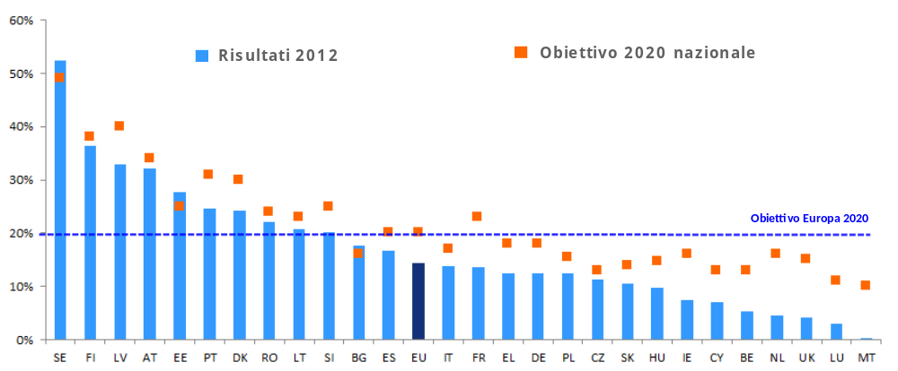
Fonti: Commissione europea, EurObserv’ER
Leggenda: nel 2012 la quota di energie rinnovabili nell’UE era del 14,4%, contro l’obiettivo del 20% entro il 2020.
Situazione nel 2012 e progressi realizzati dal 2005, per paese
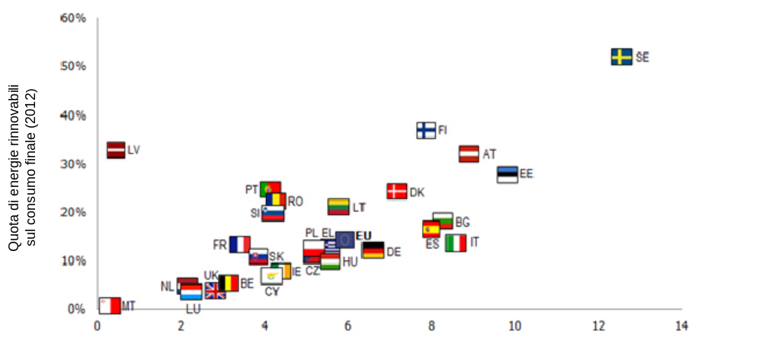
Evoluzione tra il 2005 e il 2012 (variazione in %)
Fonti: Commissione europea, EurObserv’ER
Leggenda: la quota di energie rinnovabili sul consumo di energia è salita di 5,9 punti percentuali nel periodo 2005-2012 (ascissa) e ha raggiunto il 14,4% nel 2012 (ordinata).

OBIETTIVO EUROPA 2020 SU CLIMA E ENERGIA (3)
Aumentare del 20% l’efficienza energetica

1. Stato dei lavori a livello UE
I progressi realizzati di recente nel senso dell’efficienza energetica dovranno essere consolidati nei prossimi anni per raggiungere l’obiettivo Europa 2020 di aumentare l’efficienza energetica del 20%, pari a un consumo di energia primaria di 1 483 milioni di tonnellate. Tra il 2000 e il 2006 il consumo di energia primaria ha registrato un costante aumento, passando dai 1 617,8 milioni di tonnellate del 2000 al picco di 1 711,6 milioni di tonnellate del 2006. Dal 2007 e con lo scoppio della crisi si è registrata una diminuzione quasi ininterrotta del consumo di energia primaria, che nel 2012 era sceso a 1 583,5 milioni di tonnellate. Per quanto riguarda le emissioni di gas a effetto serra, nel 2010 si è registrato un lieve aumento del consumo di energia primaria indotto dalla temporanea ripresa. Questo calo del consumo di energia primaria è in gran parte imputabile alla contrazione dell’attività economica per effetto della crisi, anche se registrano trasformazioni strutturali in corso. Raggiungere l’obiettivo del 2020 vorrebbe dire ridurre il consumo di energia primaria del 6,3% entro il 2020.
Stando alle ultime tendenze, sono necessari ulteriori sforzi per raggiungere l’obiettivo dell’efficienza energetica. Il recente calo del consumo di energia primaria deve essere mantenuto e ancorato a cambiamenti duraturi dei modelli di consumo energetico. Nell’insieme la crisi ha influito sul consumo di energia primaria, il che mette getta dubbi sul carattere duraturo dei recenti sviluppi incoraggianti e sul peso rispettivo dei fattori congiunturali e strutturali. In tutti i settori c’è ancora ambito di manovra, soprattutto nel settore dei trasporti, dove finora si sono registrati scarsi progressi.

Consumo di energia primaria dell’UE, 2005-2020
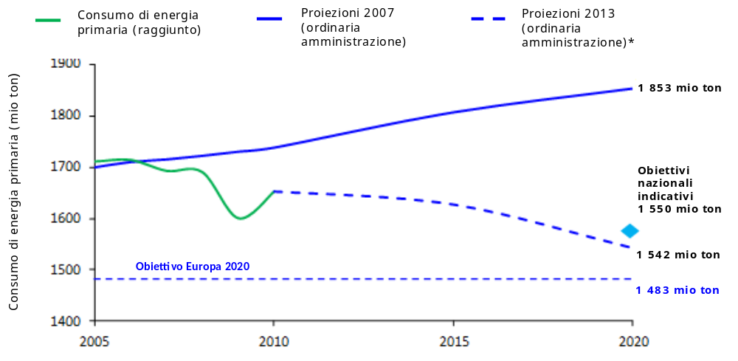
Fonte: Commissione europea
Leggenda: il consumo di energia primaria dell’UE potrebbe raggiungere 1 542 milioni di tonnellate entro il 2020.
* Le revisioni 2013 (normale amministrazione) si basano sulle politiche in corso.
2. Stato dei lavori e progressi a livello nazionale
L’efficienza energetica delinea un quadro disomogeneo. La direttiva sull’efficienza energetica stabilisce l’obiettivo europeo e richiede agli Stati membri di fissare un obiettivo nazionale indicativo per il 2020. Per garantire la comparabilità, questo deve tradursi in livelli di consumo di energia primaria e di consumo finale di energia. Nell’insieme nel 2012 i livelli di consumo di energia primaria di Cipro, Estonia, Grecia, Finlandia, Croazia, Ungheria, Irlanda, Lituania, Lettonia, Portogallo, Romania, Slovacchia, Lussemburgo, Polonia, Spagna, Italia e Slovenia erano inferiori all’obiettivo nazionale indicativo.
Consumo di energia primaria negli Stati membri
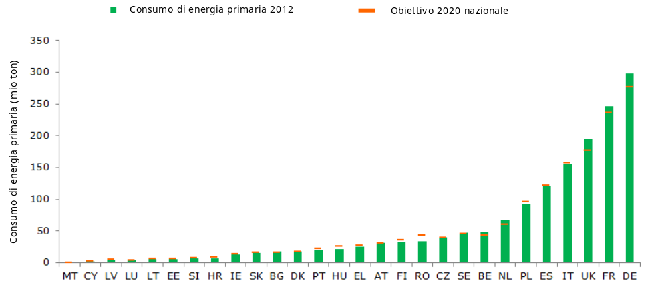
Fonte: Commissione europea
Leggenda: nel 2012 17 Stati membri avevano raggiunto i rispettivi obiettivi nazionali indicativi in materia di efficienza energetica.
Tra il 2005 e il 2011 l’intensità energetica, ovvero la quantità di consumo di energia primaria per unità di PIL, è migliorata in tutti gli Stati membri. Nel complesso i paesi a più alta intensità energetica hanno registrato riduzioni considerevoli. La riduzione è stata invece più moderata nei paesi a più bassa intensità energetica.

Situazione nel 2012 e progressi realizzati dal 2005, per paese
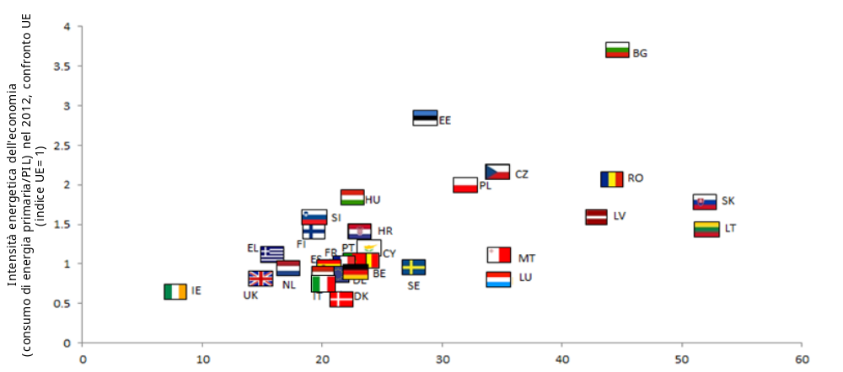
Riduzione dell’intensità energetica tra il 2005 e il 2012 (%)
Fonte: Commissione europea
Leggenda: nel 2012 la maggior parte degli Stati membri era prossima alla media UE in termini di progressi e intensità energetica.

OBIETTIVO EUROPA 2020 SULL’ISTRUZIONE (1)
Ridurre l’abbandono scolastico al di sotto del 10%

1. Stato dei lavori a livello UE
Il tasso di abbandono della scuola e della formazione è migliorato: dal 2000 il numero di alunni che hanno lasciato prematuramente la scuola è diminuito in maniera stabile, sebbene rimanga al di sopra dell’obiettivo del 10% individuato dalla strategia Europa 2020. L’Unione si è proposta di portare al di sotto del 10%, entro il 2020, la percentuale di alunni tra i 18 e i 24 anni che abbandonano prematuramente i corsi scolastici o di formazione (ovvero gli studenti che non proseguono gli studi né seguono formazioni dopo l’istruzione secondaria inferiore). Dal 2000 questo indicatore ha registrato nell’UE una costante diminuzione, passando da più del 17% nel 2000 al 15,7% nel 2005 e al 12,7% nel 2012. Ciò malgrado supera ancora di 2,7 punti percentuali rispetto all’obiettivo Europa 2020. Il risultato positivo è in parte dovuto alla crisi: le peggiori condizioni e prospettive di lavoro hanno infatti spinto soprattutto i giovani a rimanere più a lungo nel sistema scolastico e di formazione.
L’obiettivo Europa 2020 di ridurre l’abbandono scolastico è realizzabile entro il 2020. L’obiettivo Europa 2020 di ridurre il numero di alunni che abbandonano prematuramente la scuola e non seguono corsi di formazione sembra realizzabile ma non è scontato. Alla luce delle proiezioni demografiche e del fatto che la crisi ha in parte alimentato il recente calo dell’abbandono scolastico, non è certo che l’UE riesca a portare il tasso al di sotto del 10% entro il 2020. Per raggiungere questo obiettivo occorre uno sforzo continuato e sostenuto da parte dell’UE e degli Stati membri.
Abbandono prematuro dei corsi scolastici e di formazione nell’UE
nel 2000*, 2012 e 2020
(studenti tra i 18 e i 24 anni che non proseguono gli studi né seguono formazioni dopo l’istruzione secondaria inferiore)
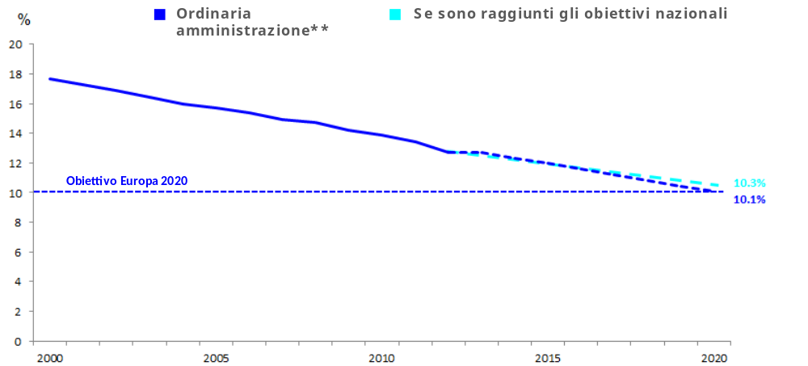
Fonte: Commissione europea
Leggenda: sulla base degli impegni attuali, il tasso di abbandono scolastico nell’UE potrebbe raggiungere il 10,1% entro il 2020.
* 2000 e 2001: dati UE 27.
** L’ordinaria amministrazione corrisponde a un’estrapolazione in base agli sviluppi 2000-2012.
2. Stato dei lavori e progressi a livello nazionale
Gli Stati membri presentano un diverso grado di ambizione verso la riduzione del tasso di abbandono scolastico prematuro. Gli obiettivi nazionali vanno dal 4% della Croazia al 16% di Malta e testimoniano il diverso grado di ambizione degli Stati membri. Queste discrepanze rendono la realizzazione dell’obiettivo più o meno difficile. Nel 2012 nove Stati membri (Danimarca, Slovenia, Repubblica ceca, Svezia, Lussemburgo, Austria, Lettonia, Lituania e Slovacchia) avevano già raggiunto l’obiettivo nazionale, che in alcuni casi era però meno ambizioso di altri. Anche Croazia, Germania, Paesi Bassi e Finlandia stanno per raggiungere i propri obiettivi, mentre per Spagna, Portogallo e Romania la meta è ancora lontana, il che si spiega in parte per il fatto che questi paesi hanno fissato obiettivi più ambiziosi.
L’evoluzione nel tempo permette di distinguere quattro principali gruppi di paesi: alcuni Stati membri, quali Spagna, Italia e Romania, registrano elevati tassi di abbandono scolastico prematuro e progressi relativamente lenti. Anche in Portogallo e a Malta il tasso di abbandono scolastico è elevato, sebbene i progressi dal 2000 siano considerevoli. All’estremo opposto, alcuni paesi con buoni risultati hanno realizzato solo lievi progressi dal 2000 (nel caso di Lussemburgo e Croazia, il tasso di abbandono prematuro è persino aumentato tra il 2000 e il 2012), mentre Danimarca e Lituania sono le prime della classe, con bassi tassi di abbandono scolastico e notevoli progressi dal 2000. Stando alle ultime proiezioni, entro il 2020 la maggior parte degli Stati membri sarà in grado di realizzare l’obiettivo nazionale, ad eccezione di Spagna, Portogallo e Romania.

Abbandono scolastico prematuro negli Stati membri dell’UE
(studenti tra i 18 e i 24 anni che non proseguono gli studi né seguono formazioni dopo l’istruzione secondaria inferiore)
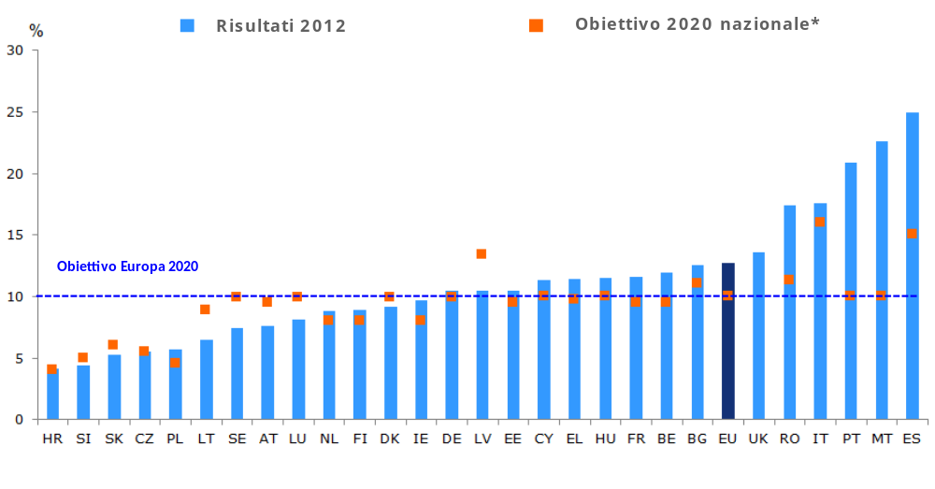
Fonte: Commissione europea
Leggenda: nell’UE il tasso medio di abbandono scolastico prematuro era del 12,7% nel 2012, a fronte di un obiettivo del 10% per il 2020.
* UE 28, DK, DE, LU e SE: <10%; LT: <9%; SK: <6%. Il Regno Unito non ha fissato un obiettivo.
Situazione nel 2012 e progressi realizzati dal 2000, per paese

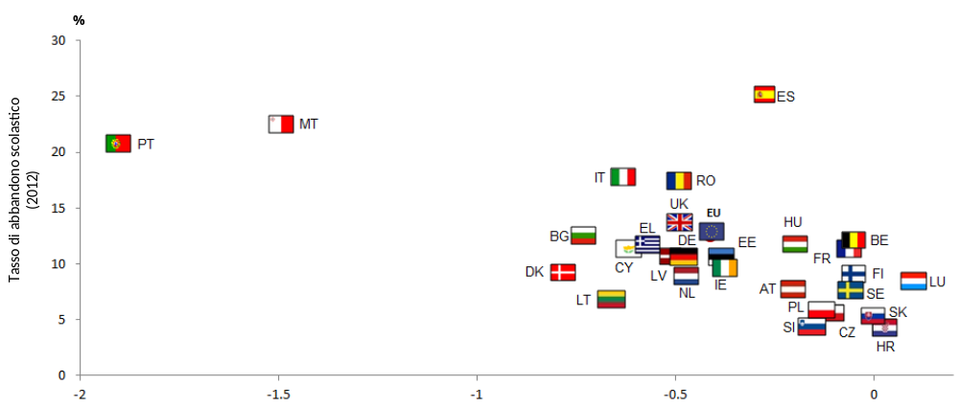
variazione annua in % del tasso di abbandono scolastico prematuro (2000-2012)
Fonte: Commissione europea
Leggenda: il tasso di abbandono prematuro della scuola e della formazione nell’UE si è ridotto dello 0,4% circa l’anno nel periodo 2002-2012 (ascissa) e ha raggiunto il 12,7% nel 2012 (ordinata).
* UE: 2002-2012

Le discrepanze tra i tassi di abbandono scolastico prematuro vanno gradualmente diminuendo nell’UE. Tra il 2000 e il 2012 la differenza tra il tasso più alto e il tasso più basso di abbandono scolastico è diminuita di oltre la metà. Nel 2000 lo scarto tra il 7,3% della Svezia e il 54,2% di Malta era di ben 46,9 punti percentuali, contro i 20,7 punti percentuali del 2012 dati dalla differenza tra il 24,9% della Spagna e il 4,2% della Croazia. Nelle grandi linee, i tassi di abbandono scolastico prematuro più elevati si registrano nei paesi del sud, mentre sono tendenzialmente più bassi nelle regioni del nord e dell’est Europa.

OBIETTIVO EUROPA 2020 SULL’ISTRUZIONE (2)
Portare almeno al 40% la quota della popolazione tra i 30 e i 34 anni
che ha completato un ciclo di istruzione terziaria

1. Stato dei lavori a livello UE
La realizzazione dell’obiettivo Europa 2020 di portare al 40% il tasso di istruzione terziaria (o equivalente) ha registrato notevoli progressi che devono ora continuare. Il secondo indicatore in materia di istruzione mira a portare al 40% la percentuale di persone tra i 30 e i 34 anni che hanno completato un ciclo di istruzione terziaria (o equivalente). Con un tasso del 22,4% nel 2000, del 27,9% nel 2005 e del 35,7% nel 2012, corrispondente a un aumento di 13,3 punti percentuali su 12 anni, l’Unione ha realizzato grandi progressi verso questo obiettivo e il numero di diplomati dell’istruzione terziaria è aumentato rapidamente. I risultati attuali nell’Unione si discostano di appena 4,3 punti percentuali dall’obiettivo Europa 2020 del 40%.
L’obiettivo Europa 2020 di aumentare il tasso di istruzione terziaria è realizzabile entro il 2020. Stando agli ultimi sviluppi, laddove siano già stati realizzati importanti progressi e presumendo che questa tendenza continui, vi sono buone probabilità che l’obiettivo dell’istruzione terziaria (o equivalente) venga raggiunto.
Tasso di istruzione terziaria nell’UE, 2000-2020*
(% della popolazione tra i 30 e i 34 anni che ha completato un ciclo di istruzione terziaria — livelli ISCED 5 e 6)
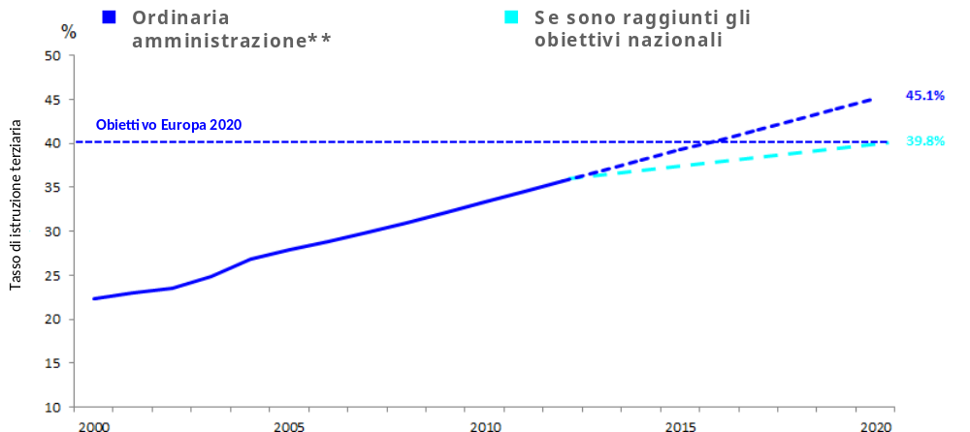
Fonte: Commissione europea
Leggenda: sulla base degli impegni attuali, il tasso di istruzione terziaria nell’UE potrebbe raggiungere il 45,1% entro il 2020.
* 2000-2001: dati UE 27.
** L’ordinaria amministrazione corrisponde a un’estrapolazione in base agli sviluppi 2000-2012.
2. Stato dei lavori e progressi a livello nazionale
L’obiettivo di aumentare il tasso di istruzione terziaria ha registrato notevoli progressi, con diversi livelli di ambizione tra gli Stati membri. Gli obiettivi nazionali, che vanno dal 26-27% dell’Italia al 60% dell’Irlanda, rispecchiano il diverso grado di ambizione degli Stati membri. Nel 2012 nove Stati membri - Lettonia, Paesi Bassi, Danimarca, Finlandia, Svezia, Lituania, Cipro, Germania e Austria - avevano già raggiunto l’obiettivo nazionale. Ungheria, Slovenia, Svezia e Estonia sono prossime al raggiungimento della meta, mentre Malta, Slovacchia, Portogallo e Croazia sono i più distanti, come anche l’Irlanda, al di sotto di 9 punti percentuali. Alcuni di questi paesi, quali Slovacchia, Portogallo, Irlanda e Lussemburgo, hanno fissato obiettivi ambiziosi (rispettivamente 40%, 60% e 66%), mentre l’Italia persegue l’obiettivo meno ambizioso (26%). Quanto ai progressi realizzati nell’ultimo decennio, si distinguono quattro gruppi di paesi: alcuni Stati membri, segnatamente Bulgaria, Grecia, Croazia, Austria, Italia, Repubblica ceca e Romania, registrano un basso tasso di istruzione terziaria e lenti progressi dal 2000; altri paesi invece, pur partendo da scarsi risultati, registrano notevoli progressi dal 2000 (si pensi in particolare al Portogallo e all’Ungheria); tra i paesi che vantano i più alti tassi di istruzione terziaria, Finlandia, Belgio e Spagna registrano scarsi progressi, mentre in Lussemburgo, Lituania, Irlanda e Svezia i progressi sono considerevoli. Per quanto riguarda le proiezioni per il 2020, l’obiettivo dovrebbe essere raggiunto nella maggior parte degli Stati membri, ad eccezione di Malta, Portogallo e Slovacchia.
Tasso di istruzione terziaria negli Stati membri
(popolazione tra i 30 e i 34 anni che ha completato un ciclo di istruzione terziaria - livelli ISCED 5 e 6)
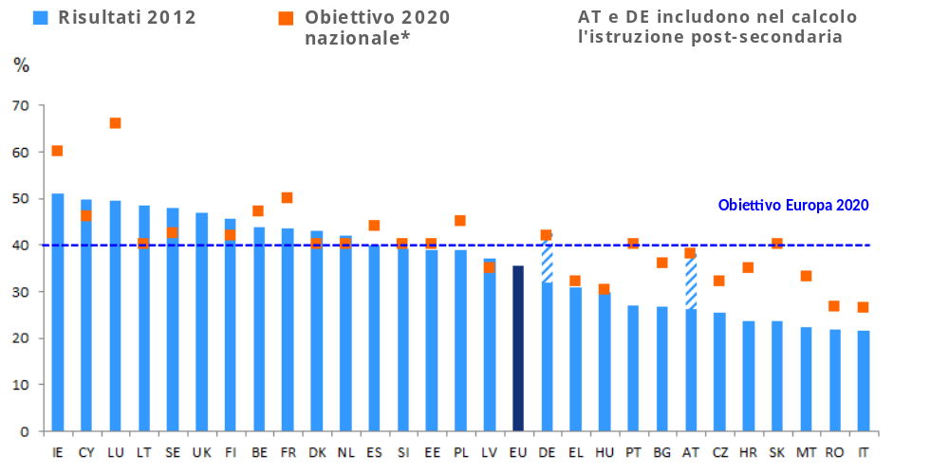
Fonte: Commissione europea

Leggenda: nel 2012 il tasso di istruzione terziaria nell’UE era del 35,7%, contro l’obiettivo del 40% entro il 2020.
* EU28, DK: almeno 40%; DE: 42%, compreso ISCED 4; IT: 26-27% (26,5% ipotizzato); LV: 34-36% (35% ipotizzato); NL: superiore al 40%; AT: 38%, compreso ISCED 4/4a; SE: 40-45% (42,5% ipotizzato); UK: non ha fissato un obiettivo; FI: 42% (definizione più restrittiva); FR: popolazione tra 17 e 33 anni.
Situazione nel 2012 e progressi realizzati dal 2000, per paese*

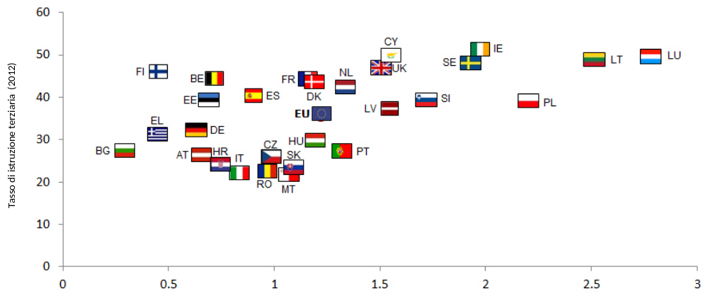
variazione annua in % del tasso di istruzione terziaria (2000-2012)
Fonte: Commissione europea
Leggenda: nell’UE il tasso di istruzione terziaria è aumentato di oltre 1 punto percentuale dal 2000 (ascissa) e ha raggiunto il 35,7% nel 2012 (ordinata).
* 2000: dati UE 27.

Dal confronto delle prestazioni dei diversi Stati emerge un quadro variegato all’interno dell’UE. In genere i tassi di istruzione terziaria più alti si registrano nell’Europa del nord, un dato che si riflette anche nelle prestazioni regionali dei diversi paesi. L’ampio scarto di 35,2 punti percentuali tra il tasso più alto (Lituania) e il tasso più basso (Malta) registrato nel 2000 è andato riducendosi negli anni, raggiungendo i 29,4 punti percentuali del 2012. Con il 21,7% l’Italia registra il più basso tasso di istruzione terziaria, mentre l’Irlanda vanta il tasso più alto (51,1%). I risultati regionali testimoniano una certa dispersione in ambito nazionale, segnatamente in Spagna e Germania. Il diverso livello di ambizione tra gli Stati membri si riflette anche nelle prestazioni regionali: alcuni paesi vantano infatti numerose regioni con buoni risultati, pur restando al di sotto dell’obiettivo nazionale.

OBIETTIVO EUROPA 2020 SU POVERTÀ E ESCLUSIONE SOCIALE
Eliminare il rischio di povertà e esclusione sociale
per almeno 20 milioni di persone

1. Stato dei lavori a livello UE
La crisi ha avuto un forte impatto sociale e il numero di persone a rischio di povertà e esclusione sociale è aumentato, impedendo di realizzare progressi verso l’obiettivo Europa 2020 di eliminare il rischio di povertà e esclusione sociale per almeno 20 milioni di persone. L’obiettivo fissato dall’UE corrisponde a uno scenario in cui nel 2020 le persone a rischio di povertà e esclusione sociale raggiungano i 96,4 milioni. Il numero di persone a rischio di povertà e esclusione sociale cui fa riferimento questo indicatore comprende le persone colpite da almeno uno dei tre tipi di povertà: povertà da reddito (persone a rischio di povertà al netto dei trasferimenti sociali), povertà materiale (persone che soffrono gravi privazioni materiali) e persone che vivono in famiglie a intensità di lavoro molto bassa.
Persone a rischio di povertà e esclusione sociale nell’UE, 2012
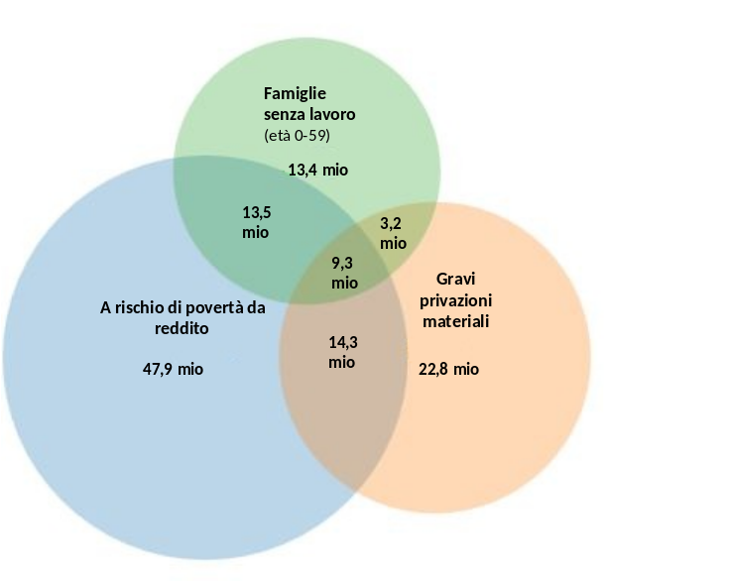
Fonte: Commissione europea
Leggenda: in base ai tre diversi modi di misurare la povertà, nel 2012 124,2 milioni di persone erano a rischio di povertà e esclusione sociale nell’UE (con 9,3 milioni di persone appartenenti a tutti e tre i gruppi).
Dato il forte impatto della crisi, l’obiettivo Europa 2020 sulla povertà sarà difficilmente realizzabile. Fino al 2009 si è registrato un calo costante del numero di persone a rischio di povertà e esclusione sociale: il livello più basso è stato registrato nel 2009, con circa 114 milioni di persone a rischio di povertà e esclusione sociale, contro gli oltre 124 milioni del 2005. La crisi ha però azzerato questa evoluzione positiva e ha fatto crescere il valore degli aggregati dell’UE-28: il numero di persone a rischio di povertà e esclusione sociale è così salito a oltre 118 milioni nel 2010, a oltre 121 milioni nel 2011 e a oltre 124 milioni nel 2012. La povertà di reddito colpisce il maggior numero di persone, mentre le gravi privazioni materiali, aumentate molto rapidamente, colpiscono 7,1 milioni di persone dal 2010. Le ultime tendenze e proiezioni lasciano supporre che l’obiettivo dell’UE di portare a 96,4 milioni entro il 2020 il numero di persone a rischio di povertà e esclusione sociale possa essere difficilmente raggiunto e l’indicatore rimarrà probabilmente prossimo ai 100 milioni di persone.

Persone a rischio di povertà e esclusione sociale nell’UE, 2005
-2020*
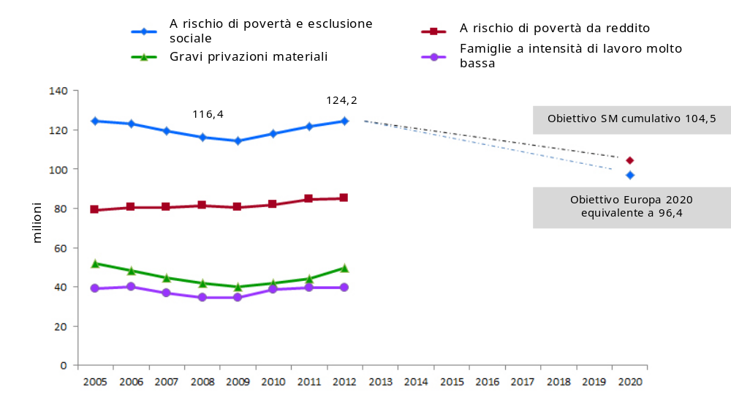
Fonte: Commissione europea
Leggenda: nel 2012 124 milioni di persone erano a rischio di povertà e esclusione sociale nell’UE, vale a dire 28 milioni in più rispetto all’obiettivo Europa 2020.
*2005-2009: dati UE 27, 2010-2012: dati UE 28. L’obiettivo 2020 pari a 96,4 milioni di persone corrisponde ai dati del 2008 per l’UE-27 (116,4) meno i 20 milioni di persone per le quali l’UE si propone di eliminare il rischio di povertà e esclusione sociale. La Croazia è esclusa dal calcolo dell’obiettivo.
2. Stato dei lavori e progressi a livello nazionale
Per effetto della crisi i progressi verso la riduzione della povertà e dell’esclusione sociale sono stati molto limitati. Rispetto all’obiettivo dell’UE di eliminare il rischio di povertà e esclusione sociale per 20 milioni di persone, gli obiettivi nazionali aggregati sono meno ambiziosi e corrispondono a una riduzione pari a circa 12 milioni di persone. Per effetto della crisi la vulnerabilità alla povertà e all’esclusione sociale è aumentata nella maggior parte degli Stati membri. Pertanto nel 2012 solo due paesi - Germania e Lettonia – raggiungevano l’obiettivo nazionale. La Polonia è molto prossima alla meta nazionale, mentre Bulgaria, Lituania, Repubblica ceca e Finlandia vanno nella giusta direzione. Italia, Ungheria, Grecia e Spagna sono invece i paesi più lontani dai rispettivi obiettivi.
Aumenta lo scarto tra Stati membri. La crisi non ha colpito tutti nella stessa misura o con la stessa intensità e questo ha allargato lo scarto tra gli Stati membri. Nel 2008 lo scarto tra i paesi ai due estremi - i Paesi Bassi con il 14,9% di popolazione a rischio di povertà e esclusione sociale e la Bulgaria con il 44,8% - era di quasi 30 punti percentuali. Nel 2012 questa differenza è salita a 34,3 punti percentuali, dati dallo scarto tra lo 15% dei Paesi Bassi e il 49,3% della Bulgaria.

Persone a rischio di povertà e esclusione sociale negli Stati membri
(in % della popolazione)
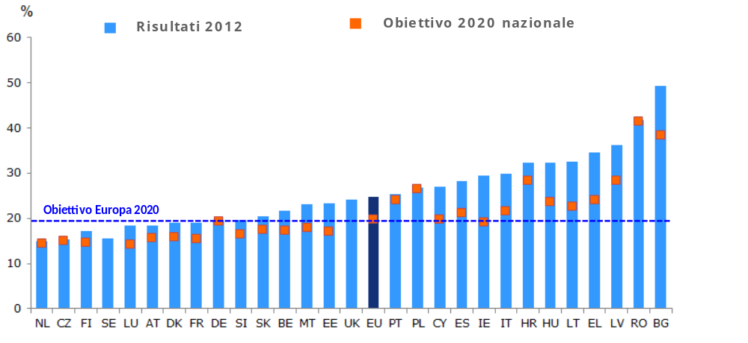
Fonte: Commissione europea
Leggenda: nel 2012 la popolazione a rischio di povertà e esclusione sociale nell’UE era pari al 24,8%, ovvero circa 5 punti percentuali in più rispetto all’obiettivo Europa 2020.
*L’obiettivo per il 2020 fa riferimento alla percentuale di persone a rischio di povertà e esclusione sociale se l’obiettivo per il 2020 è raggiunto — Regno Unito e Svezia non sono compresi data la specificità dei rispettivi obiettivi nazionali; IE: 2011.

Situazione nel 2012 e progressi realizzati dal 2008, per paese

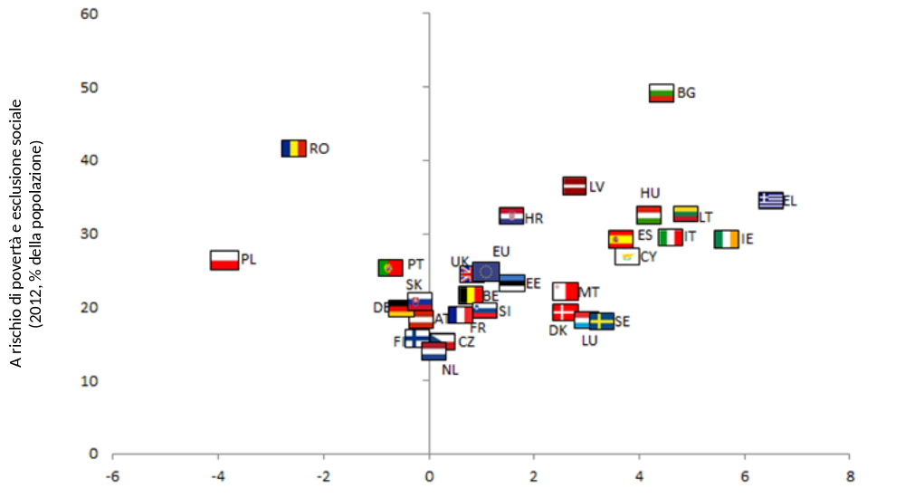
variazione in % (2008-2012)
Fonte: Commissione europea
Leggenda: la percentuale di popolazione a rischio di povertà e esclusione sociale è aumentata di oltre 1 punto percentuale tra il 2008 e il 2012 (ascissa) e ha raggiunto il 24,8% della popolazione nel 2012 (ordinata).
2008: dati UE 27.
Allegato III: Bilancio delle iniziative faro
INIZIATIVA FARO "UN’AGENDA PER NUOVE COMPETENZE E NUOVI POSTI DI LAVORO"
1. Obiettivo dell’iniziativa faro
"Un’agenda per nuove competenze e nuovi posti di lavoro" è un’iniziativa globale a favore dell’occupazione, che affronta questioni connesse alla flessicurezza, alle competenze, alle condizioni di lavoro e alla creazione di posti di lavoro. L’iniziativa mira a innalzare il tasso occupazionale creando nuovi posti di lavoro e riqualificando l’impiego. Lo scopo è aiutare i lavoratori a anticipare e gestire il cambiamento, consentendo loro di acquisire le capacità e le competenze necessarie, ammodernare il mercato del lavoro e i sistemi di protezione sociale e garantire che tutte le regioni dell’Unione possano beneficiare della crescita. L’iniziativa individua quattro grandi priorità: a) facilitare un funzionamento migliore dei mercati del lavoro europei adattando le politiche di flessicurezza a un contesto post-crisi; b) favorire l’acquisizione di competenze adeguate al fabbisogno del mercato del lavoro; c) riqualificare l’impiego e migliorare le condizioni di lavoro; d) stimolare la creazione di posti di lavoro e la domanda di manodopera. Grazie allo sforzo comune della Commissione, delle istituzioni europee, degli Stati membri, delle parti sociali e degli istituti d’istruzione e formazione, è stato definito un programma che prevede 13 azioni chiave e altre misure di sostegno.
2. Situazione nel 2014
2.1 Risultati e impatto
I progressi verso la realizzazione dell’iniziativa sono discontinui. Tutte le azioni in materia di flessicurezza e competenze sono state condotte in porto e adeguate al nuovo contesto economico. I risultati in termini di riaqualificazione dell’impiego e di miglioramento delle condizioni di lavoro sono variabili e si registrano scarsi progressi quanto all’orario di lavoro, alla salute e alla sicurezza. La proposta sui principi guida atti a favorire condizioni propizie alla creazione di posti di lavoro non registra progressi, anche se questa azione chiave rientra in una certa misura nel semestre europeo.
2.2 Insegnamenti tratti
L’iniziativa faro ha avuto scarso impatto a livello macroeconomico. Le singole iniziative poste in essere contribuiranno a migliorare il funzionamento del mercato del lavoro nel tempo e a risolvere le principali strozzature, soprattutto in fatto di competenze e mobilità. Tuttavia, sullo sfondo della crisi, gli effetti macroeconomici sono complessivamente limitati.
L’iniziativa faro ha avuta scarsa risonanza per diversi motivi. Nel 2012 il peggioramento della crisi ha reso necessario affiancarle un programma più globale di ripresa favorevole all’occupazione. L’adozione, a aprile 2012, del pacchetto sull’occupazione e, a dicembre 2012, del pacchetto per l’occupazione giovanile ha in larga misura distolto dall’iniziativa faro il focus politico e lo sforzo comunicativo. L’iniziativa faro non è riuscita a affermarsi pienamente quale quadro coerente per le politiche occupazionali e a sfruttare le sinergie tra le diverse azioni. Scarsi sono i collegamenti con il semestre europeo, soprattutto tra le iniziative a livello dell’UE adottate nel contesto dell’iniziativa faro e l’analisi e le raccomandazioni specifiche per paese del semestre europeo.

INIZIATIVA FARO "YOUTH ON THE MOVE"
1. Obiettivo dell’iniziativa faro
L’iniziativa "Youth on the move" in materia di istruzione e occupazione mira a migliorare i sistemi di insegnamento, venire a capo dei problemi che i giovani incontrano sul mercato del lavoro e facilitare la transizione dalla scuola al lavoro. "Youth on the move" individua quattro ambiti prioritari che sottolineano l’importanza di: a) sostenere l’acquisizione di competenze attraverso l’apprendimento (formale, non formale e informale); b) attrarre i giovani verso l’istruzione superiore; c) promuovere l’apprendimento permanente e la mobilità del lavoro; d) sostenere l’occupazione giovanile. L’iniziativa mira a sfruttare i fondi dell’Unione come leva per migliorare le opportunità di istruzione e formazione, l’occupabilità e l’occupazione dei giovani.
2. Situazione nel 2014
2.1 Risultati e impatto
"Youth on the move" è improntata a un approccio globale e integrato. Affrontando al tempo stesso le questioni connesse all’istruzione e all’occupazione e nello sforzo di gettare ponti tra loro, "Youth on the move" abbraccia una logica globale. Questo ha permesso di collegare tra loro una serie di azioni dell’Unione di interesse per i giovani e di dare risalto alle questioni giovanili nell’agenda europea e nazionale.
"Youth on the move" è stata condotta completamente in porto. Sono state realizzate tutte le azioni di follow-up previste, tranne la tessera "Youth on the Move", sostituita da altri strumenti. Le azioni hanno interessato tutti e quattro i pilastri dell’iniziativa: a) nel 2011 il Consiglio ha formulato una raccomandazione sulle politiche di riduzione dell’abbandono scolastico, che ha dato impulso a interventi nazionali volti a ridurre il tasso di abbandono, ed è stata intensificata la cooperazione a livello europeo in materia di istruzione e formazione professionale; b) la Commissione ha pubblicato una comunicazione sulla modernizzazione dell’istruzione superiore; c) la mobilità è stata promossa tramite una serie di strumenti, in particolare il nuovo approccio integrato del programma Erasmus+, il passaporto europeo delle competenze e l’iniziativa "Il tuo primo posto di lavoro EURES", mirati a favorire opportunità lavorative a favore dei giovani dei 28 Stati membri; d) in materia di lotta alla disoccupazione giovanile il Consiglio ha emesso una raccomandazione sull’istituzione di una garanzia per i giovani e sono stati lanciati i programmi di garanzia per i giovani, con il possibile sostegno dei Fondi strutturali e di investimento europei, e l’iniziativa a favore dell’occupazione giovanile, rivolta agli Stati membri le cui regioni registrano un tasso di disoccupazione giovanile superiore al 25%.
2.2 Insegnamenti tratti
"Youth on the move" ha sofferto di una comunicazione carente sotto diversi aspetti. La natura di questo strumento e l’orientamento di lungo termine delle sue azioni non hanno risposto alle aspettative di alcuni portatori di interesse, che avrebbero preferito un programma di spesa operativo. La comunicazione sui programmi e le iniziative varati in materia di istruzione e occupazione giovanile ha creato una certa confusione con la stessa iniziativa faro.

INIZIATIVA FARO "L’UNIONE DELL’INNOVAZIONE"
1. Obiettivo dell’iniziativa faro
"L’Unione dell’innovazione" consiste in un pacchetto di azioni intese a realizzare un clima propizio all’innovazione nell’Unione. Scopo dell’"Unione dell’innovazione" è promuovere la ricerca e l’innovazione nell’UE attraverso una serie di misure rivolte a autorità pubbliche, imprenditori, ricercatori, ingegneri e cittadini. Viene data priorità a sfide di interesse comune al fine di migliorare le condizioni generali e l’accesso ai finanziamenti per ricerca e innovazione e spianare così la strada al mercato unico dell’innovazione. Per raggiungere questo obiettivo "L’Unione dell’innovazione" prevede 34 impegni e finanziamenti, tra le altre cose nel quadro del programma "Orizzonte 2020".
2. Situazione nel 2014
2.1 Risultati e impatto
La realizzazione dell’iniziativa è a buon punto. Tutte le azioni previste nel quadro dell’"Unione dell’innovazione" sono in corso e in fasi diverse di attuazione. In particolare sono stati creati cinque partenariati europei per l’innovazione mirati a promuovere la cooperazione tra gli operatori dell’UE, nazionali e subnazionali, nei seguenti ambiti: a) invecchiamento attivo e in buona salute; b) produttività e sostenibilità dell’agricoltura; c) città e comunità intelligenti; d) acqua; e) materie prime. Le misure volte a rafforzare l’uso degli appalti pubblici per favorire l’innovazione, a introdurre un passaporto transnazionale per gli investimenti di venture capital e a istituire una tutela brevettuale unitaria mirano a creare un clima imprenditoriale più favorevole all’innovazione. Nel 2014 sono stati fatti inoltre passi verso la realizzazione dello Spazio europeo della ricerca, che dovrà permettere di migliorare l’efficienza e l’efficacia dei sistemi pubblici di ricerca in modo da stimolare la produttività, la competitività e la crescita dell’UE.
Sono stati creati strumenti di monitoraggio. Un quadro di valutazione globale permette di vagliare i risultati degli Stati membri nel campo dell’innovazione e soppesare le carenze e i punti forti dei rispettivi sistemi di ricerca e innovazione. È stato inoltre ideato un nuovo indicatore dei risultati dell’innovazione (i lavori sono ancora in corso per eliminare alcuni limiti) che permetterà di valutare i risultati dell’Unione europea e degli Stati membri rispetto a quelli dei principali partner commerciali. L’indicatore si basa su quattro elementi principali: innovazione tecnologica, occupazione nei settori ad alta intensità di conoscenza, competitività di beni e servizi ad alta intensità di conoscenza e occupazione nelle imprese in rapida crescita in settori innovativi.
2.2 Insegnamenti tratti
È fondamentale che le misure siano pienamente attuate. Le misure individuate nel quadro dell’"Unione dell’innovazione vanno nella direzione giusta, ma potranno dare i benefici previsti solo se saranno correttamente attuate.
"L’Unione dell’innovazione" non ha arginato il rischio crescente di uno scarto innovativo all’interno dell’UE. Dal 2008 l’Unione è riuscita a colmare circa la metà delle lacune innovative rispetto agli Stati Uniti e al Giappone. Tuttavia le dinamiche di convergenza interne tra le prestazioni degli Stati membri in termini di innovazione hanno subito una battuta di arresto, mentre crescono le disparità.

INIZIATIVA FARO "UN’AGENDA EUROPEA DEL DIGITALE"
1. Obiettivo dell’iniziativa faro
L’"agenda europea del digitale" è stata ideata per aiutare l’UE e gli Stati membri a cogliere i benefici di un mercato unico del digitale competitivo. A fronte di una frammentazione dei mercati europei che impedisce all’Unione di cogliere i benefici dell’economia digitale, consistenti in un aumento della produttività, dell’occupazione e della crescita, lo scopo dell’"agenda europea del digitale" è valorizzare il potenziale digitale e diffondere la cultura digitale in tutta l’UE. Per raggiungere questo obiettivo sono state inizialmente individuate 101 azioni, raggruppate in sette pilastri. Dopo la revisione dell’iniziativa a dicembre 2012, si sono aggiunte sette nuove azioni chiave, che sottolineano in particolare l’importanza di promuovere le infrastrutture digitali, migliorare il quadro normativo, favorire l’occupazione e le competenze informatiche e attuare strategie mirate in materia di cibersicurezza, "cloud computing" e microelettronica.
2. Situazione nel 2014
2.1 Risultati e impatto
L’iniziativa è riuscita a dare all’economia digitale la necessaria attenzione politica. L’iniziativa fa leva principalmente sulla creazione di un quadro d’azione coerente e lungimirante. Ogni anno la pubblicazione del quadro di valutazione dell’agenda digitale e la riunione degli operatori nel quadro dell’assemblea del digitale contribuiscono a attirare l’attenzione politica e mediatica. L’"agenda europea del digitale" è stata inoltre riprodotta in ambito nazionale favorendo interventi in ben 20 Stati membri e in una serie di regioni, che si sono dotate di una agenda digitale propria.
Sono stati compiuti progressi nella realizzazione delle azioni previste. A gennaio 2014 più del 90% delle azioni previste erano in corso o completate. Internet è oramai diffuso in tutta l’UE, il commercio elettronico guadagna terreno (per quanto la dimensione transfrontaliera sia ancora limitata), sono stati sviluppati servizi di e-government ed è stata completata la copertura di base a banda larga in tutta l’UE.
2.2 Insegnamenti tratti
Il mercato unico digitale non è ancora una realtà e occorrono maggiori investimenti in infrastrutture a alta velocità. Il completamento del mercato unico è tuttora ostacolato da fattori quali la frammentazione dei mercati europei, le carenze infrastrutturali e la mancanza di fiducia da parte dei consumatori. L’infrastruttura a banda larga a alta velocità è carente e potrebbe creare un nuovo divario digitale e alimentare l’esclusione sociale in alcune aree, soprattutto rurali.
L’efficienza dell’"agenda europea del digitale" è stata ostacolata da una serie di carenze. L’iniziativa faro ha avuto scarsa visibilità e l’attenzione si è dispersa sull’elevato numero di misure specifiche. L’iniziativa faro non è stata inoltre capace di garantire la centralità alle tecnologie dell’informazione e della comunicazione nei programmi di riforma strutturale.

INIZIATIVA FARO "UNA POLITICA INDUSTRIALE PER L’ERA DELLA GLOBALIZZAZIONE"
1. Obiettivo dell’iniziativa faro
La "politica industriale per l’era della globalizzazione" mira a migliorare la competitività dell’industria europea secondo un approccio coordinato. L’accento è messo sulla necessità di combinare l’innovazione, la diversificazione e la sostenibilità e di incoraggiare la creazione e lo sviluppo di PMI. Partendo da 70 azioni mirate a accrescere la competitività industriale europea, l’iniziativa intende creare un clima più favorevole alle imprese e mira a accompagnare e sostenere l’industria per far fronte alle nuove sfide mondiali.
2. Situazione nel 2014
2.1 Risultati e impatto
Sono stati compiuti notevoli progressi verso l’attuazione dell’iniziativa. Il 90% delle 70 azioni chiave inizialmente individuate sono in corso o completate. Le comunicazioni sulla politica industriale pubblicate nel 2010, 2012 e 2014 hanno fatto sì che gli obiettivi dell’iniziativa faro si trasformino in linee d’intervento. L’iniziativa prevede numerose azioni a sostegno delle PMI: lo "Small Business Act" per l’Europa è stato rivisto e nel 2011 sono stati adottati un piano d’azione per agevolare l’accesso al credito da parte delle PMI e una strategia mirata a promuovere l’internazionalizzazione delle PMI; nel 2012 è stato presentato un pacchetto normalizzazione mirato a un’elaborazione più efficiente degli standard; nel 2013 è stato adottato il programma COSME per la competitività delle PMI, mentre le iniziative Copernicus e Galileo di politica spaziale offrono una dimensione nuova alle industrie di servizi. Nel 2012 è stata presentata una comunicazione che mira a promuovere l’imprenditorialità. Altre azioni si propongono di; migliorare il contesto normativo in cui operano le imprese, semplificando la legislazione con "check-up" regolari e riducendo i tempi e i costi necessari a avviare un’impresa; rafforzare e approfondire il mercato unico grazie all’adozione nel 2011 e nel 2012 degli atti per il mercato unico I e II; promuovere l’innovazione e la modernizzazione industriali. È stata infine lanciata una serie di iniziative settoriali specifiche.
2.2 Insegnamenti tratti
La "politica industriale per l’era della globalizzazione" è improntata a un approccio di medio e lungo termine e i risultati di un certo numero di linee d’azione saranno visibili nel tempo. Gli investimenti pubblici nazionali in infrastrutture di rete si sono contratti, il mercato interno è ancora incompleto, le condizioni per l’accesso al credito da parte delle PMI si sono deteriorate per effetto della crisi e si registrano scarsi progressi nel garantire la disponibilità di manodopera adeguatamente qualificata a ricoprire impieghi nel settore industriale. Per la maggior parte delle azioni previste dall’iniziativa faro, l’orizzonte temporale va dai 3 ai 10 anni e solo poche sono orientate nel breve termine. Sullo sfondo della crisi economica, che ha inciso pesantemente su diversi settori di attività industriale nell’UE, le azioni chiave sono state integrate da azioni in settori prioritari, che potrebbero avere un effetto più a breve e medio termine.

INIZIATIVA FARO "UN’EUROPA EFFICIENTE SOTTO IL PROFILO DELLE RISORSE"
1. Obiettivo dell’iniziativa faro
"Un’Europa efficiente sotto il profilo delle risorse" promuove il passaggio verso un’economia a basse emissioni di carbonio, che sfrutti le risorse in modo più efficiente. L’iniziativa, che mira a dissociare la crescita dallo sfruttamento delle risorse, si propone come quadro di lungo respiro in cui l’efficienza delle risorse diventi un principio chiave per l’elaborazione delle politiche, soprattutto in materia di cambiamenti climatici, energia, trasporti, industria, rifiuti e materie prime, agricoltura, pesca, biodiversità e sviluppo regionale. Alla luce della crescente pressione sulle risorse naturali e della portata internazionale del problema, "Un’Europa efficiente sotto il profilo delle risorse" intende promuovere entro il 2020 uno sfruttamento più intelligente e radicare questa logica in modo da raggiungere ulteriori risultati all’orizzonte del 2050. Per raggiungere questo obiettivo, l’iniziativa contempla una serie di iniziative, che sono state lanciate dal 2011.
2. Situazione nel 2014
2.1 Risultati e impatto
Una serie di azioni previste dall’iniziativa sono già state avviate a livello dell’UE. La Commissione ha già presentato tutte le misure principali previste dall’iniziativa. Nel 2011 è stato presentato nello specifico un quadro strategico di lungo respiro fino al 2050 consistente in quattro tabelle di marcia: la tabella di marcia verso un’economia competitiva a basse emissioni di carbonio nel 2050, la "tabella di marcia verso uno spazio unico europeo dei trasporti - Per una politica dei trasporti competitiva e sostenibile", la "tabella di marcia per l’energia 2050" e la "tabella di marcia verso un’Europa efficiente nell’impiego delle risorse". A questo quadro strategico si aggiungono una serie di iniziative a medio termine, tra cui la nuova strategia sulla biodiversità "La nostra assicurazione sulla vita, il nostro capitale umano: strategia dell’UE sulla biodiversità fino al 2020", il "Piano per la salvaguardia delle risorse idriche europee" e il nuovo "Programma Aria pulita per l’Europa". Anche la riforma della politica agricola comune e della politica comune della pesca, che ha introdotto una componente ecologica, prende spunto da questa iniziativa. La Commissione continuerà le azioni di follow-up annunciate nelle tabelle di marcia e nei piani d’azione elaborati nell’ambito dell’iniziativa. Nella comunicazione "Quadro per le politiche dell’energia e del clima per il periodo dal 2020 al 2030", pubblicata il 22 gennaio 2014, la Commissione ha infine ulteriormente definito le tabelle di marcia su clima e energia fino al 2050.
2.2 Insegnamenti tratti
Per poter misurare l’efficienza delle risorse occorre un’impostazione più globale. L’efficienza interessa numerose politiche e relative risorse. Per monitorare come migliora lo sfruttamento di risorse quali acqua, suoli, energia e materia prime in modo utile da guidare l’elaborazione delle politiche non serve un set unico o limitato di indicatori. Rimane comunque difficile analizzare in modo semplificato come evolve l’uso delle risorse e individuare indicatori sufficientemente precisi. Occorre quindi continuare i lavori in questo senso. Per valutare i progressi verso un impiego energetico competitivo, sicuro e sostenibile, auspicato dal quadro per il clima e l’energia fino al 2030, occorre inoltre eseguire controlli sistematici, avvalendosi degli indicatori chiave.

INIZIATIVA FARO "PIATTAFORMA EUROPEA CONTRO LA POVERTÀ E L’ESCLUSIONE SOCIALE"
1. Obiettivo dell’iniziativa faro
La "Piattaforma europea contro la povertà e l’esclusione sociale" mira a garantire la coesione economica, sociale e territoriale. L’iniziativa, che prende spunto dall’anno europeo 2010 per la lotta alla povertà e all’esclusione sociale, mira a riconoscere e far conoscere i diritti fondamentali delle persone vittime di povertà e esclusione sociale, onde garantire loro una vita dignitosa e una partecipazione attiva nella società. Scopo dell’iniziativa è introdurre un approccio integrato alla lotta contro la povertà, mettendo insieme varie aree di intervento economico, fiscale e sociale o settori del mercato unico. L’iniziativa si impernia inoltre su un approccio di partenariato tra società civile, parti sociali e Stati membri. La Commissione si è impegnata in 5 settori: a) realizzare azioni che interessino l’insieme delle politiche; b) garantire un uso maggiore e più efficace dei fondi dell’UE a sostegno dell’inclusione sociale; c) promuovere un’innovazione sociale basata sull’esperienza; d) lavorare in partenariato e sfruttare il potenziale dell’economia sociale; e) promuovere un coordinamento maggiore delle politiche tra gli Stati membri. In particolare "La Piattaforma europea contro la povertà e l’esclusione sociale" individua 64 azioni che la Commissione si impegna a realizzare.
2. Situazione nel 2014
2.1 Risultati e impatto
L’iniziativa viene realizzata a un ritmo sostenuto. La Commissione ha realizzato circa due terzi delle 64 azioni. Per aiutare gli Stati membri a affrontare queste sfide con riforme strutturali in un contesto di crisi prolungata, la Commissione ha pubblicato una serie di orientamenti strategici nel quadro del pacchetto di investimenti sociali, della raccomandazione "Investire nell’infanzia per spezzare il circolo vizioso dello svantaggio sociale", del "Quadro dell’UE per le strategie nazionali di integrazione dei Rom fino al 2020" e del libro bianco "Un’agenda dedicata a pensioni adeguate, sicure e sostenibili". La Commissione ha presentato una proposta di direttiva sul conto di pagamento e per sostenere l’economia e gli imprenditori sociali, ha pubblicato l’iniziativa per l’imprenditoria sociale e ha creato un Fondo europeo per l’imprenditoria sociale. La Commissione ha inoltre pubblicato orientamenti sull’invecchiamento attivo e la solidarietà tra generazioni e ha proposto un indice di invecchiamento attivo. Altra iniziativa specifica nell’ambito della "piattaforma europea contro la povertà e l’esclusione sociale" è la convenzione annuale sulla povertà.
2.2 Insegnamenti tratti
Una serie di fattori hanno ostacolato la piena efficienza dell’iniziativa faro. L’adozione del pacchetto di investimenti sociali ha distolto in buona misura il focus politico e gli sforzi di comunicazione dall’iniziativa faro. L’iniziativa faro non è inoltre riuscita a affermarsi pienamente quale quadro coerente e integrato per le politiche sociali e a sfruttare le sinergie tra le diverse azioni, presentandosi piuttosto come una serie di iniziative il cui valore aggiunto non è chiaramente riconoscibile.

Dati UE 27.
Il sistema ETS UE fissa il tetto massimo delle emissioni nei settori industriali a alta emissione, tetto entro il quale le imprese possono acquistare o vendere le quote di emissioni.
Studio commissionato dalla Commissione europea.
EurObserv’ER.
A differenza del consumo finale di energia, nel consumo di energia primaria non tiene conto del processo di conversione o trasformazione.
GU L 315 del 14 novembre 2012.
L’indicatore dell’intensità energetica dipende dalla struttura industriale dell’economia e non è quindi perfettamente sostituibile all’efficienza energetica negli Stati membri.
Dati UE 27.
Dati UE 27.
Va notato che gli obiettivi di Germania e Austria differiscono da quelli degli altri Stati membri in quanto ricomprendono l’istruzione post-secondaria.
2008 è l’anno di riferimento.
Persone con un reddito disponibile equivalente inferiore alla soglia di povertà, fissata al 60% del reddito disponibile equivalente mediano nazionale (al netto dei trasferimenti sociali). Fonte: Commissione europea.
Le persone in situazione di grave privazione materiale hanno condizioni di vita gravemente compromesse dalla mancanza di risorse e si trovano in almeno 4 delle 9 situazioni seguenti: impossibilità i) di pagare l’affitto o le fatture di consumo corrente, ii) di riscaldare in modo adeguato la loro abitazione, iii) di affrontare spese impreviste, iv) di consumare carne, pesce o altri alimenti proteinati equivalenti ogni due giorni, v) di prendere una settimana di vacanza al di fuori del domicilio, vi) di acquistare un’automobile, vii) di acquistare una lavatrice, viii) di acquistare un televisore a colori o ix) di acquistare un telefono. Fonte: Commissione europea.
Le persone che vivono in una famiglia a intensità di lavoro molto bassa sono persone di età compresa tra 0 e 59 anni, diverse dagli studenti, che vivono in una famiglia nella quale gli adulti hanno lavorato meno del 20% del loro potenziale di lavoro totale durante l’anno precedente. Fonte: Commissione europea.
Dati UE 27.
Dati UE 27.
Questi paesi hanno conseguito l’obiettivo nazionale, che non è però espresso in termini di persone a rischio di povertà e esclusione sociale.
COM(2012) 173.
COM(2012) 727.
GU C 191 dell’1.7.2011, pag. 1.
GU C 120 del 26.4.2013, pag. 1.
La garanzia sviluppa e attua regimi in grado di assicurare a tutti i giovani di età inferiore a 25 anni un’offerta di lavoro, formazione continua, apprendistato o tirocinio entro quattro mesi dal termine dell’istruzione formale o dall’inizio della disoccupazione.
COM(2011) 112.
COM(2011) 144.
COM(2011) 885.
COM(2011) 571.
COM(2011) 244.
COM(2012) 673.
COM(2013) 918.
COM(2014) 015.
COM(2013) 83.
2013/112/UE.
COM(2011) 173.
COM(2012) 55.

